**نام اسکریپت : باکس بیلینگ – Box Billing**

**نسخه اسکریپت : 3.6.11**

**نسخه پلاگین پرداخت : 1.0**

**تاریخ آخرین بروزرسانی : 31 خرداد 1396**

**=-=-=-=-=-=-=-=-=-=-=-=-=-=-=-=-=-=-=-=-=-=-=-=-=-=-=-=-=-=-=-=-=-=-=-=-=-=-=-=-=-=-=-=**

**راهنمای نصب پلاگین**

برای نصب پلاگین ابتدا فایل زیپ را در پوشه روت محل نصب اسکریپت آپلود نموده و سپس از فشردگی خارج نمایید.

در مرحله بعدی محتویات فایل **sql.txt** را از طریق **PhpMyAdmin** در دیتابیس خود ایمپورت نمایید.

سپس به مدیریت سایت بروید و از منوی سمت راست و از منو بعد از انتخاب گزینه **Configuration** بر روی **Payment Gateways** کلیک نمایید.

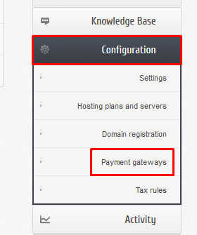

در صفحه باز شده بر روی آیکن مداد روبروی **jahanpay** کلیک نمایید تا صفحه تنظیمات برای شما باز شود.



در صفحه باز شده مطابق توضیحات زیر تنظیمات را انجام دهید.

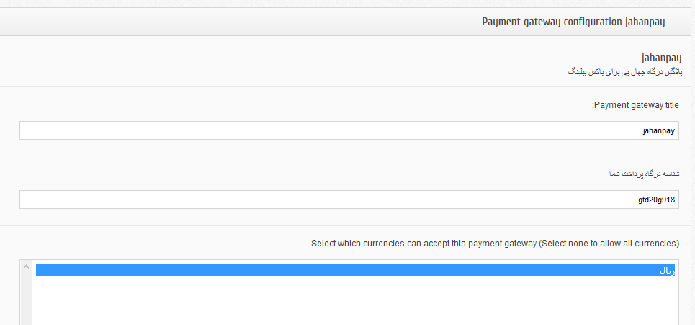

**Payment Gateway Title** : نام نمایشی انتخاب درگاه

**شناسه پرداخت شما** : پین دریافتی از جهان پی را در این قسمت وارد نمایید.

**Select which currencies can accept this payment gateway (Select none to allow all currencies)** : در این قسمت حتما واحد پول ریال را انتخاب نمایید.